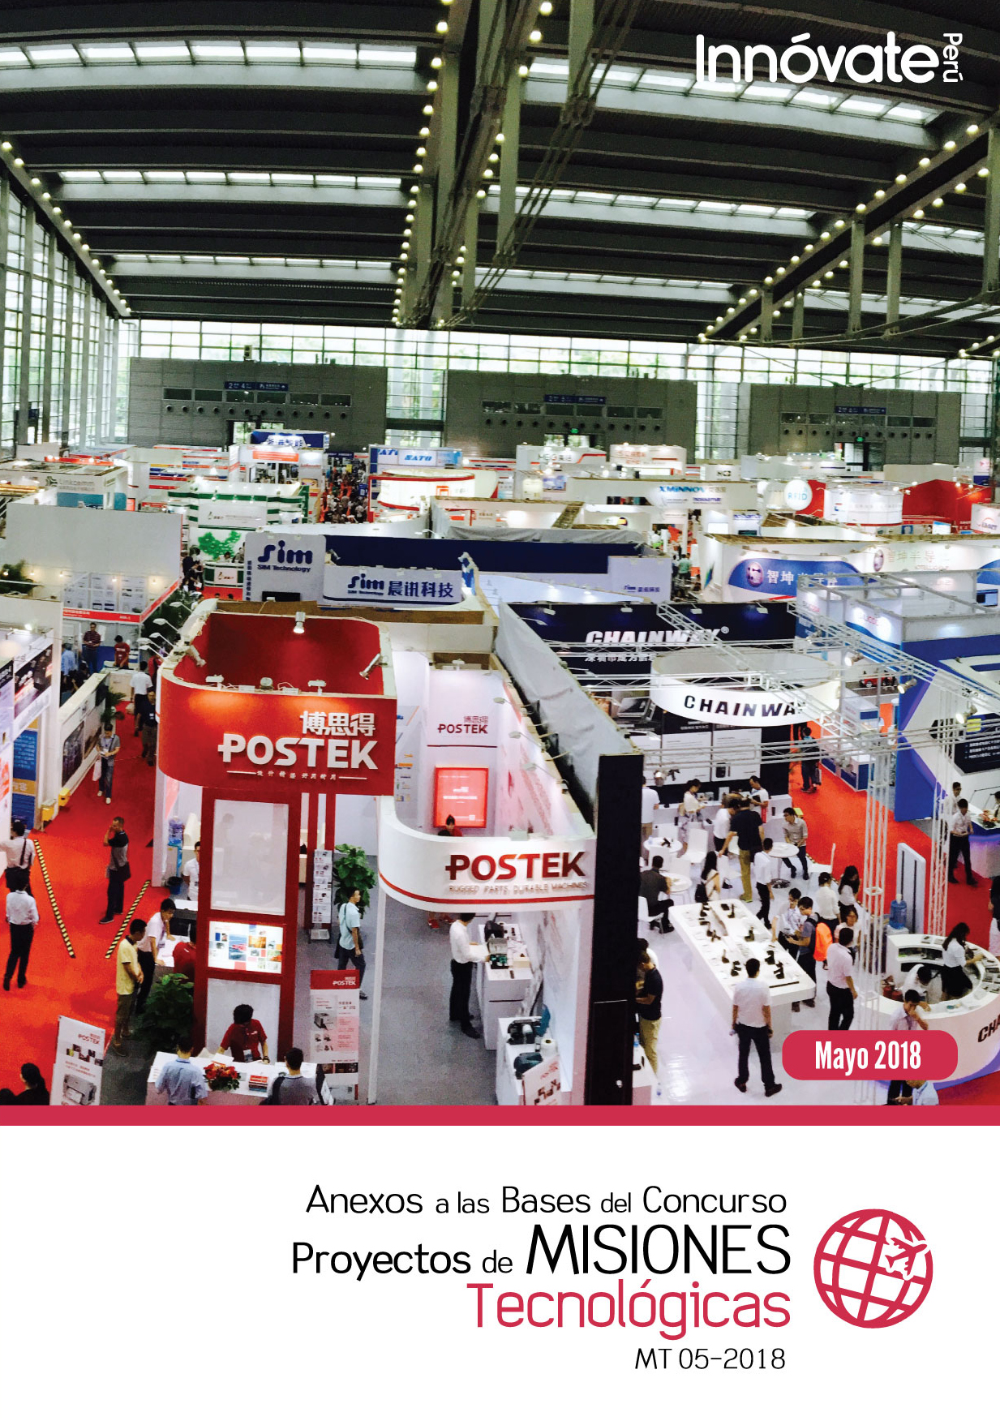

CONTENIDO

ANEXO Nº I: CARTA DE PRESENTACION DE LA ENTIDAD SOLICITANTE 3
ANEXO Nº II: FORMATO PARA LA PRESENTACIÓN DEL PROYECTO 4
ANEXO Nº III: CARTA DE MANIFESTACIÓN DE INTERÉS 9
ANEXO Nº IV: RESUMEN DE HOJA DE VIDA DEL PARTICIPANTE 10
ANEXO Nº V: ESCALA DE VIÁTICOS POR PARTICIPANTE 11
ANEXO Nº VI: FORMATO PARA LA PRESENTACIÓN DEL INFORME FINAL DE RESULTADOS DEL PROYECTO 12

ANEXO Nº I: CARTA DE PRESENTACION DE LA ENTIDAD SOLICITANTE

Señor
Coordinador Ejecutivo
Programa Nacional de Innovación para la Productividad y Competitividad
Presente

Referencia: Concurso Innóvate Perú-Misiones - 2018

Estimados señores:

Nos dirigimos a usted para presentar a (nombre de la entidad solicitante), como entidad solicitante al concurso de Misiones Tecnológicas con el proyecto denominado “………………………………………………………………………………..”.

Con este fin detallamos la información pertinente:

Entidad solicitante: ……………………..…………..…………………………………………… Domicilio: ................................................................................................................
Teléfonos: ……………………………….. Número de RUC: ………………………………. Nombre del representante legal: ………………………………………………………………..
D.N.I. / C.E. del representante legal: ………………………………………………………… Teléfonos y e-mail del representante legal: ………………………………………………….. Nombre de la persona de contacto: …………………………………………………………… Teléfono y e-mail de la persona de contacto: ………………………………………………..

Finalmente, declaro conocer y cumplir con las condiciones y obligaciones establecidas en las bases del concurso N° 0X-Misiones Tecnológicas-2018.

Atentamente,

Firma y sello del representante legal

ANEXO Nº II: FORMATO PARA LA PRESENTACIÓN DEL PROYECTO
Advertencia: Este formato es referencial, las Entidades Solicitantes deberán desarrollar el proyecto en el Sistema Inngenius (https://inngenius.innovateperu.gob.pe). No se recibirán propuestas en forma física. Las indicaciones para el llenado se encuentran en el Sistema en Línea.

A.1. Datos generales del proyecto
A.1.1 Título

A.1.2 Fecha estimada de salida

A.1.3 Destino principal

País | Dirección

A.1.4 Duración del proyecto

A.1.5 Síntesis del proyecto

Destacar las brechas tecnológicas detectadas y la pertinencia de la misión.
Máximo: 2000 caracteres

A.2. Datos de las Entidades

A.2.1 Entidad solicitante

Tipo de Entidad:
RUC:
Nombre de la Entidad:
Dirección, distrito, provincia, departamento.
Año de constitución |  | Fecha de inicio de actividades
RUC |  | CIIU
Número de partida registral |  | Oficina Registral
Opcional: Adjunta partida registral
Teléfono, Fax
Correo electrónico
Página web
Representante legal de la entidad solicitante
Nombres | Apellidos
DNI | RUC
Correo electrónico: | Teléfono:

A.2.2 Entidades beneficiarias

A.2.1.1 Información de las entidades beneficiarias

Tipo de Entidad | Entidad | RUC | Número de partida Registral | Oficina Registral | Teléfono | Correo electrónico | Representante Legal | Adjuntar D.J/PDT 2016

Opcional: Las entidades podrán adjuntar partida registral

A.2.1.2 Las entidades beneficiarias consignadas en el numeral A.2.1.1 que hayan sido entidades ejecutoras de proyectos de Misiones Tecnológicas, financiadas por Innóvate Perú, completar la siguiente información.

Entidades beneficiarias | Monto del aporte de Innóvate Perú (S/) | Estado del Proyecto
 | Beneficiaria N° 1
Número de Contrato  (Se genera automático del sistema en línea) | Se genera automático del sistema en línea | Se genera automático del sistema en línea | Si el estado es “Finalizado”:  - Indicar si se ha implementado en la empresa los resultados obtenidos del proyecto y precisar los principales beneficios (ventas, exportación, etc).  200 caracteres  - Si aún no ha implementado en la empresa los resultados del proyecto, precisar los principales problemas.  200 caracteres
 | Beneficiaria N° X
Número de Contrato  (Se genera automático del sistema en línea) | Se genera automático del sistema en línea | Se genera automático del sistema en línea | Si el estado es “Finalizado”:  - Indicar si se ha implementado en la empresa los resultados obtenidos del proyecto y precisar los principales beneficios (ventas, exportación, etc).  200 caracteres  - Si aún no ha implementado en la empresa los resultados del proyecto, precisar los principales problemas.  200 caracteres

A.3. Datos del coordinador general y participantes

A.3.1. Coordinador general

 | Coordinador general
Apellidos y Nombres
Fecha de nacimiento |  | Nacionalidad |  | DNI
Cargo
Profesión / especialidad
Años de experiencia |  |  | Años de experiencia en la empresa
Teléfono Fijo |  | Celular |  | Correo electrónico

A.3.2. Participantes

Nombres y apellidos | Tipo de documento | N° de documento | Especialidad | Entidad a la que pertenece | Justificación de cómo se vincula la especialidad profesional con la Misión Tecnológica. Así mismo, precisar qué actividades realizará para implementar en la entidad beneficiaria (empresa o asociación/institución académica/ Institución Solicitante/ lo aprendido en la misión.

B.1. Propuesta técnica

B.1.1. Justificación del proyecto
- Partiendo de la situación actual de las empresas o de las asociaciones de productores, identificar qué necesidades tecnológicas han motivado la propuesta.
- Grado de novedad de las tecnologías a exportar/importar
- Por qué es pertinente ejecutar el proyecto, de manera que se pueda visualizar en la propuesta las mejoras que alcanzarán las empresas.
Máximo: 5000 caracteres

Adjuntar un video o audio, que ayude a la justificar el proyecto – tiempo máximo 3 minutos. (opcional)

B.1.2. Objetivo general
Describir el objetivo general de la Misión Tecnológica.

B.1.3. Resultados esperados

Nombre de la entidad | Resultados esperados
 | Plantear los beneficios que cada empresa o asociación de productores, traducidos en resultados.

B.1.4. Impactos esperados

Nombre de la entidad | Resultados esperados
Considere como impactos del proyecto:
- Incremento de productividad, mejora de la calidad de sus productos, inversiones adicionales en tecnología (equipamiento, infraestructura, software, capacitación), obtención de nuevos fondos para investigación/ innovación, formulación de proyectos de I+D+i, alianzas con universidades o institutos, desarrollo de un nuevo producto o proceso, publicaciones, otros.
- Aumento de la capacidad para desarrollar productos, mejorar proceso.
- Fortalecimiento de la capacidad para diversificar oferta exportable

B.1.5. Competencia técnica e importancia de las entidades receptoras

Señale cuáles son las entidades y resalte las competencias técnicas e importancia de visitar durante la ejecución del proyecto

B.2. Programa de actividades

B.2.1 Especificar las actividades programadas del proyecto, indicando la agenda de desarrollo y el programa de visitas (eventos, instituciones, empresas, temas a tratar, etc.

Descripción de actividad | Meses

C.1. Programa de visitas

C.1.1. Agenda de desarrollo y Programa de visitas

Tipo (visita, evento, feria, taller, etc.) | Entidad/evento | Temas | Nombre o cargo del contacto en la entidad

C.2. Presupuesto y estructura de costos

C.2.1. Seleccione la moneda utilizada

C.2.2. Presupuesto

Concepto | Aporte Innóvate Perú - RNR | Aporte Monetario | Aporte No Monetario | Total
Pasajes aéreos (Turista) y tasas aeroportuarias
Seguros de viaje
Movilidad local
Alojamiento y alimentación
Gastos de inscripción a cursos y eventos
Gastos asociados a talleres de difusión de resultados
Gastos administrativos
Servicios de organización en el extranjero
Gastos de traducción
Total

D.1. Adjuntos del proyecto

D.1.1. Carta de presentación

D.1.2. Copia de estatuto

D.1.3. Carta de manifestación de interés

D.1.4. Carta de la Entidad receptora

….

ANEXO Nº III: CARTA DE MANIFESTACIÓN DE INTERÉS

Señor
Coordinador Ejecutivo
Programa Nacional de Innovación para la Productividad y Competitividad
Presente

Referencia: Concurso Nº 0X-Innóvate Perú-Misiones - 2018

Por medio de la presente manifiesto a usted el interés de (razón social de la empresa o asociación de productores, RUC y domicilio) de incorporarse en el proyecto (indicar modalidad y nombre del proyecto).

Declaro conocer y cumplir con las condiciones y obligaciones establecidas en las bases del concurso 0X-Innóvate Perú-Misiones-2018, que significa para (nombre empresa o asociación de productores) participar en este proyecto.

Asimismo, me comprometo a presentar el pasaporte vigente y la visa al país de destino del participante, de ser necesaria, cuando sea requerido por Innóvate Perú y a cumplir con todas las obligaciones que me competen hasta el cierre del proyecto.

En representación de nuestra empresa o asociación de productores participará en el proyecto:

- Nombre:

- Profesión:

- Antigüedad en la empresa o asociación de productores:

- Cargo y función:

Atentamente,

Nombre y firma del Representante Legal

ANEXO Nº IV: RESUMEN DE HOJA DE VIDA DEL PARTICIPANTE

(máximo 2 hojas por participante)

Apellidos: _ Fecha de nacimiento: _ Nombre: Nacionalidad: Correo electrónico: Documento de identidad: Tel/fax: Entidad donde labora: Cargo o posición actual: Tiempo en el cargo:_ Años de experiencia en el sector:
Títulos obtenidos (Área/disciplina, universidad, año):
Experiencia
Cargos desempeñados (Tipo de posición, institución, fecha) en los últimos 5 años:

ANEXO Nº V: ESCALA DE VIÁTICOS POR PARTICIPANTE

Escala diaria de viáticos permitida
Lugar | Total | Hospedaje y alimentación  (comprobante de pago) | Movilidad local (declaración jurada)
Viajes Nacionales (S/.) | 320.00 | 256.00 | 64.00
Viajes internacionales (US$)
África | 480.00 | 384.00 | 96.00
América Central | 315.00 | 252.00 | 63.00
América del Norte | 440.00 | 352.00 | 88.00
América del Sur | 370.00 | 296.00 | 74.00
Asia | 500.00 | 400.00 | 100.00
Medio Oriente | 510.00 | 408.00 | 102.00
Caribe | 430.00 | 344.00 | 86.00
Europa | 540.00 | 432.00 | 108.00
Oceanía | 385.00 | 308.00 | 77.00

ANEXO Nº VI: FORMATO PARA LA PRESENTACIÓN DEL INFORME FINAL DE RESULTADOS DEL PROYECTO

Fecha de presentación del IFR:

Título del proyecto:
Convenio:
Entidad ejecutora:
Nombre del CGP:
Período del proyecto: | Del al

- Resumen ejecutivo: (Describir en dos párrafos el problema de conocimientos resuelto con el proyecto, destacando el uso que tendrán los conocimientos adquiridos por las empresas para la solución de los problemas previamente identificados, incluyendo el número de personas informadas o capacitadas durante el proyecto).

- Resultados del proyecto:
(Precisar el logro o cumplimiento de los resultados comprometidos en el Plan Operativo del Proyecto – POP, adjuntar los anexos correspondientes que evidencien el logro de los mismos).

Resultados comprometidos | Estado* | Anexos **
1.
2.
3.
4.
5.
6.
* Hacer check al estado cuando se cumplió el resultado, en caso contrario dejarlo en blanco .
** En los anexos se verificarán el cumplimiento de los resultados y la calidad técnica de los mismos.
(Asimismo precisar el cumplimiento de las actividades planificadas en el proyecto, personas de las empresas capacitadas o actualizadas en nuevas tecnologías por tipo de conocimiento adquirido, así como la utilidad del conocimiento adquirido en beneficio de la competitividad de la empresa).

Actividades planificadas | Estado* | Anexos **
1.
2.
3.
4.
5.
6.
* Hacer check al estado cuando se cumplió la actividad, en caso contrario dejarlo en blanco .
** En el anexo se presenta el informe de la realización de cada actividad, fecha, duración y lugar de realización, participantes y una breve descripción de los resultados y el beneficio para cada empresa participante en la actividad.

Resultados o actividades adicionales:

Si en el marco del proyecto se lograron resultados adicionales o se realizaron otras actividades que fueron relevantes para el proyecto, especificarlas en el siguiente cuadro:

Producto / actividad | Anexo

Planes de absorción

Cada entidad deberá presentar un plan de absorción que permitan aplicar los conocimientos absorbidos durante la misión y que estén orientados a resolver una o más problemáticas del sector, así como detectar algunas oportunidades de mercado. El formato propuesto es el siguiente:

Propuesta de implementación / Plan de trabajo
Periodo de implementación (no mayor a 12 meses)
Problema a resolver y oportunidades identificadas
Objetivos
Resultados esperados
Cronograma de actividades
Inversión programada
Posibles proyectos de innovación a postular

- Lecciones aprendidas

Problemas administrativos o financieros | Cómo se solucionaron dichos problemas | Sugerencias planteadas

- Registro de participantes en el proyecto: Registro 1:
Nombre de empresa
Nombre de participante:
Cargo en la empresa
Telefónico (cel y fijo)
Correo electrónico

Registro 2:
Nombre de empresa
Nombre de participante:
Cargo en la empresa
Telefónico (cel y fijo)
Correo electrónico

Registro 3:
Nombre de empresa
Nombre de participante:
Cargo en la empresa
Telefónico (cel y fijo)
Correo electrónico

Registro 4:
Nombre de empresa
Nombre de participante:
Cargo en la empresa
Telefónico (cel y fijo)
Correo electrónico

Registro 5:
Nombre de empresa
Nombre de participante:
Cargo en la empresa
Telefónico (cel y fijo)
Correo electrónico

Registro 6:
Nombre de empresa
Nombre de participante:
Cargo en la empresa
Telefónico (cel y fijo)
Correo electrónico

Registro 7:
Nombre de empresa
Nombre de participante:
Cargo en la empresa
Telefónico (cel y fijo)
Correo electrónico

- Datos de la cuenta corriente a la cual se realizará el reembolso:

Titular:
N° de cuenta corriente:
N° de CCI:

Nombre del banco:

Nota: Adjuntar fotocopia, visada por el coordinador general del proyecto, de los documentos que sustenten cada gasto realizado con recursos otorgados por Innóvate Perú
Estos documentos son:
  - Pasajes y Tasas: Talón de boletos aéreos y/o, de acuerdo a las normas establecidas por la SUNAT y la Tasa por Uso de Aeropuerto (TUUA) de ser el caso.
  - Hospedaje y Alimentación: Factura, Boleta y/o Tickets emitida por el proveedor de acuerdo a las normas establecidas en el país a donde se realizó la misión.
  - Talleres: Factura, Boleta y/o Tickets de acuerdo a las normas establecidas por la SUNAT.
  - Declaración Jurada: Se admitirá este tipo de documento solo para gastos de movilidad local hasta por un máximo del treinta por ciento (20%) del monto total de viáticos asignados de acuerdo a la sección F-012 de estas bases.

